# 实验6

16340219 王亮岛

## 实验要求：

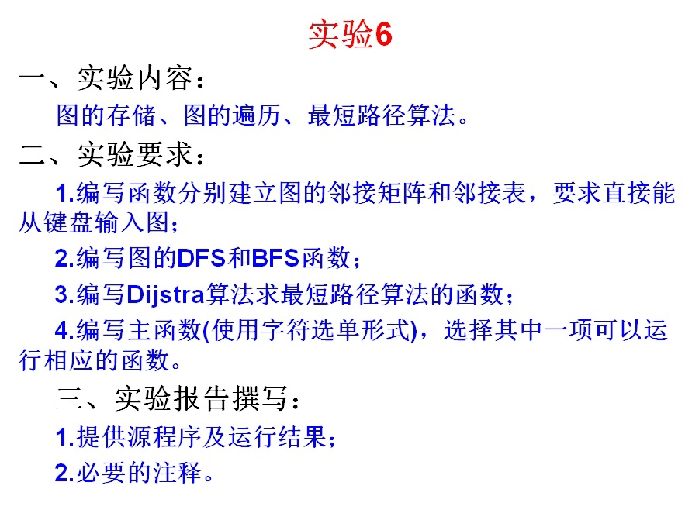

## 数据结构：

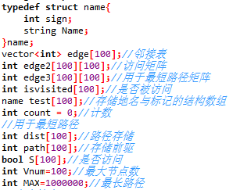

## 三．实验结果：

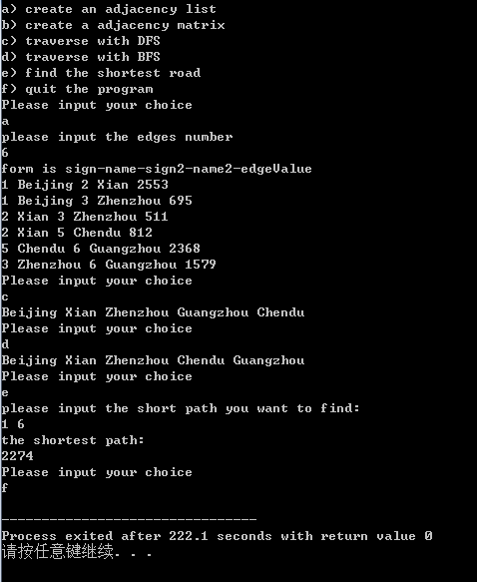

由于是无向图，则边值的存储采用双向存储（具体代码展示），最短路径算法采用Dijkstra算法。整个程序并没有特别的错误输入处理，唯一一个在主程序检测命令输入：

